

Pressmeddelande 2018-03-14

**GURL, BRUH och SWAG – Designgalleriet visar mattkollektionen Soft Walk**

**Designgalleriet har lämnat sin fasta adress för att bli mobilt, och i den första utställningen *Soft Walk* visas en kollektion hållbart producerade mattor skapade av galleriets grundare, trendexperten Stefan Nilsson, i samarbete med finska Mum’s. Utställningen pågår 14-28 mars i Designgalleriets nya tillfälliga lokal vid Sergels Torg och alla mattor är till salu.**

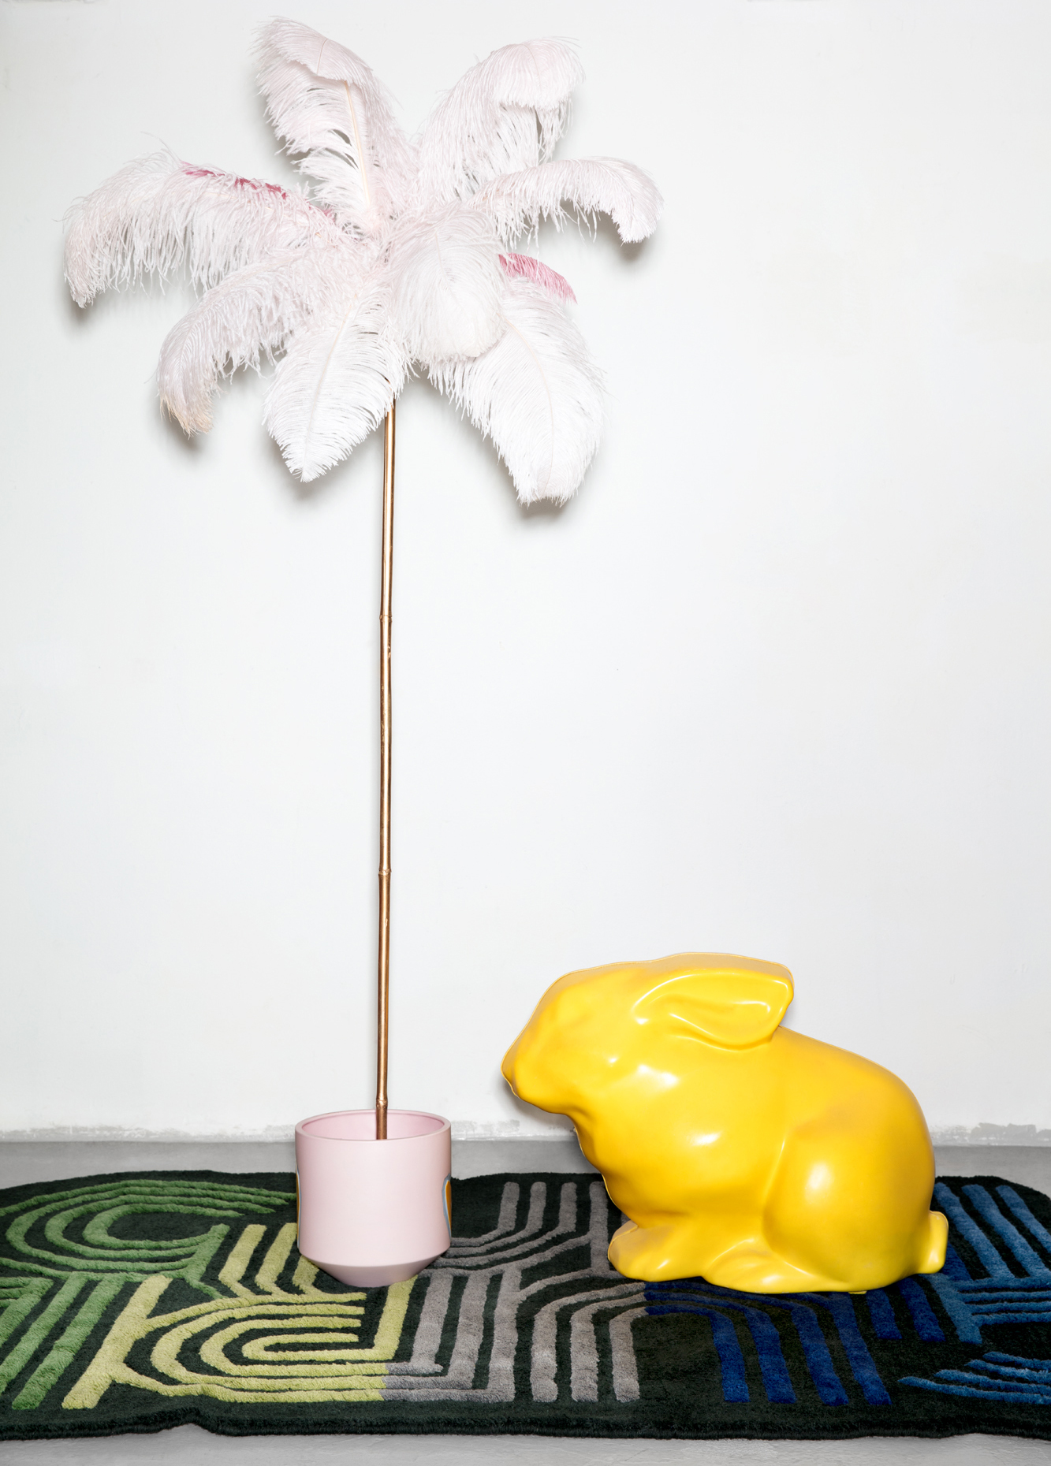Mum's är ett finskt designföretag som arbetar med rättvis och miljömedveten produktion av heminredningsprodukter. Det startade 2006 och sysselsätter idag närmare 50 personer, inräknat hantverkare i Sydafrika, Kambodja, Bolivia och Indien. Den aktuella kollektionen består av tre mattor som bildar orden *swag*, *bruh* och *gurl* i 70-talsinspirerad typografi. Dessutom går det att beställa en matta med valfritt ord i samma stil.

– Namnet ”Soft walk” passar mattornas mjuka textur men det är också amerikansk slang för att ta det lugnt, eller chilla, och på samma sätt kan mattornas ord associeras till ungdoms- och gaykultur. Inspirationen är hämtad från storstadens och nattens väsen som vågar ta plats, och jag hoppas att de ska få betraktaren att tänka på disco, glädje och att vara frigjord, säger Stefan Nilsson.

Han berättar vidare om ordens olika bottnar och referenser:

– Swag handlar om ett stolt svassande och kommer från 60-talets HBTQ-fester där förkortningen SWAG sägs ha stått för Secretly We Are Gay. Bruh kommer ur ”bror” eller ”brorsan” och är precis som Gurl något man kärleksfullt säger till sin kompis. Gurl var ursprungligen ett medvetet felstavat ord för transvestiter, eftersom dessa kvinnovarelser inte var riktiga flickor.

Pris: Swag, Bruh och Gurl kostar 790 euro och är 140x220cm. En personlig matta kostar 90 euro per bokstav och den kommer med 7 veckors leveranstid.

**För mer information, kontakta:**Stefan Nilsson, stefan.nilsson@trendstefan.se eller +46 70-245 14 41‬.

Designgalleriet, som drivs av trendspanaren Stefan Nilsson, öppnade hösten 2008 och har visat både svenska och internationella utställare – bland annat Claesson Koivisto Rune, Monica Förster, Bea Szenfeld, Emma Olbers, Luca Nichetto, Anna Kraitz samt Alexander Lervik – och utställningar från Österrike, Norge, Estland, Polen, Litauen och Japan. Från 2018 kommer Designgalleriets utställningar att visas på tillfälliga platser.